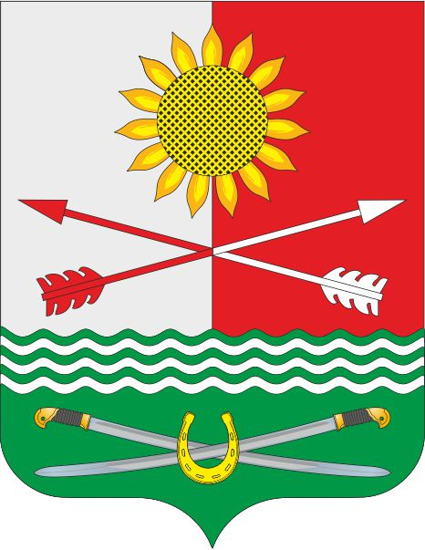

РОССИЙСКАЯ ФЕДЕРАЦИЯ
РОСТОВСКАЯ ОБЛАСТЬ
РОДИОНОВО-НЕСВЕТАЙСКИЙ РАЙОН
МУНИЦИПАЛЬНОЕ ОБРАЗОВАНИЕ
«БАРИЛО-КРЕПИНСКОЕ СЕЛЬСКОЕ ПОСЕЛЕНИЕ»

АДМИНИСТРАЦИЯ БАРИЛО-КРЕПИНСКОГО СЕЛЬСКОГО ПОСЕЛЕНИЯ

ПОСТАНОВЛЕНИЕ

06.08.2021 года № 78 сл. Барило-Крепинская

Об утверждении перечня должностных лиц,
уполномоченных составлять протоколы об административных правонарушениях, предусмотренных Областным законом от 25.10.2002
№ 273-ЗС «Об административных правонарушениях»

В целях реализации положений ст. 11.2 Областного закона Ростовской области от 25.12.2002 № 273-ЗС «Об административных правонарушениях», в соответствии с Областным законом Ростовской области от 20.10.2015 № 429-ЗС «О внесении изменений в Областной закон «Об административных правонарушениях», Областным законом Ростовской области от 28.12.2015 № 484-ЗС «О внесении изменений в Областной закон «Об административных правонарушениях», Областном законом от 04.08.2017 № 1179-ЗС «О внесении изменений в Областной закон от 25.10.2002 № 273-ЗС «Об административных правонарушениях», Областной закон Ростовской области от 11 декабря 2020 г. N 412-ЗС "О внесении изменений в Областной закон "Об административных правонарушениях", руководствуясь Уставом муниципального образования «Барило-Крепинское сельское поселение»

ПОСТАНОВЛЯЕТ:

- Утвердить перечень должностных лиц, уполномоченных составлять протоколы об административных правонарушениях, предусмотренных Областным законом от 25.10.2002 № 273-ЗС «Об административных правонарушениях», согласно приложения.
- Постановление Администрации Барило-Крепинского сельского поселения от 15.03.2021 г. №23 «Об утверждении перечня должностных лиц, уполномоченных составлять протоколы об административных правонарушениях, предусмотренных Областным законом от 25.10.2002 № 273-ЗС «Об административных правонарушениях»» отменить.
- Содержание настоящего постановления довести до должностных лиц уполномоченных составлять протоколы об административных правонарушениях.
- Постановление вступает в силу после его официального опубликования в средствах массовой информации и на интернет-сайте Администрации Барило-Крепинского сельского поселения.
- Контроль за исполнением настоящего постановления оставляю за собой.

Глава Администрации
Барило-Крепинского сельского поселения А.В. Букуров

Приложение
к постановлению Администрации Барило-Крепинского сельского поселения
от 06.08.2021 г. № 78

Перечень
должностных лиц, уполномоченных составлять протоколы об административных правонарушениях предусмотренных Областным законом от 25.10.2002 № 273-ЗС «Об административных правонарушениях»

№  №  п/п п/п | Фамилия, имя, отчество,  наименование должности | Статьи Областного закона от 25.10.2002 №273-ЗС «Об административных правонарушениях»
1. | Гоголь И.В.- заместитель Главы Администрации - заведующий сектором экономики и финансов | статья.2.2; статья 3.2; часть 2 статьи 9.1; статья 9.3; часть 2 статьи 9.9
2. | Калмыкова Г.С. – старший инспектор по жилищно-коммунальному хозяйству и благоустройству | статья 2.4; статья 4.1, статья 4.4; статья 5.1, статья 5.2, статья 5.4, статья 5.5;
3. | Гоголь Т.В.- специалист первой категории по земельным и имущественным отношениям | статья 2.4; статья 3.2; статья 4.1, статья 4.4; статья 5.1, статья 5.2, статья 5.4; статья 5.5; статья 6.3, статья 6.4; статья 8.1, статья 8.2
4. | Козлова Г.П. - специалист первой категории по выдаче выписок из похозяйственных книг и архивному делу | статья 2.7 и статья 4.5
5. | Сеймовская Е.А. – специалист первой категории по культуре, молодежной работе и социальным вопросам | статья 2.3, статья 2.5, статья 2.1; статья 8.8, статья 8.10

Ознакомлены: _____________________________Гоголь И.В.
_____________________________Гоголь Т.В.
_____________________________Калмыкова Г.С.
____________________________ Козлова Г.П.
_____________________________Сеймовская Е.А.

